ДЕПАРТАМЕНТ ОБРАЗОВАНИЯ САХАЛИНСКОЙ ОБЛАСТИ
САХАЛИНСКИЙ ОБЛАСТНОЙ ИНСТИТУТ ПЕРЕПОДГОТОВКИ
И ПОВЫШЕНИЯ КВАЛИФИКАЦИИ КАДРОВ

МЕТОДИЧЕСКАЯ РАЗРАБОТКА
ФОРМИРОВАНИЕ ПРАКТИЧЕСКИХ УМЕНИЙ И НАВЫКОВ
НА УРОКАХ ТЕХНОЛОГИИ В УСЛОВИЯХ
ШКОЛЬНОЙ МАСТЕРСКОЙ

Выполнила: Пак Марина Васильевна
учитель технологии
МОУ СОШ № 2 г. Невельcка

2009 г.
СОДЕРЖАНИЕ

Введение стр.3

Глава 1. Психолого-педагогические основы формирования
умений и навыков при обучении технологии стр.5
  - Психолого-педагогический анализ понятий «умение» и «навык» стр.5
  - Процесс формирования умений и навыков на уроках технологии стр.7

Глава 2. Формирование умений и навыков в процессе практической
деятельности учащихся на уроках технологии стр.10
  - Характеристика практических методов обучения применяемых
для организации практической деятельности учащихся стр.10
  - Организация и этапы практической деятельности учащихся по
формированию умений и навыков стр.12
  - Контроль и оценка качества знаний, умений и навыков учащихся стр.17

Заключение стр.20
Список используемой литературы стр.22
Приложения стр.23

Введение

Рыночная экономика предъявляет повышенные требования к работникам народного хозяйства. Из этого, в частности, вытекает необходимость улучшения трудовой подготовки школьной молодежи. Между тем производство, по крайней мере, в нынешний период, не может оказывать школе, как это было раньше, материально-техническую поддержку. Общеобразовательной школе остается рассчитывать на свои внутренние ресурсы, главным образом на более полное, активное и целее направленное использование только педагогических средств – пересмотр и модернизацию содержания, совершенствование и создание новых методов и форм организации обучения.
Успех занятий трудового обучения во многом определяет их материально-техническое обеспечение. В современных условиях это – один из наиболее болезненных факторов организации обучения технологии. Учебно-материальная база трудового обучения общеобразовательной школы представляет собой совокупность материальных средств и условий, необходимых для эффективной организации трудового обучения учащихся, является органической частью системы более высокого порядка учебно-материальной базы школы.
Актуальность выбранной темы работы заключается в решении проблемы формирования практических умений и навыков учащихся согласно требованиям общеобразовательного стандарта по технологии в условиях недостаточной комплектации мастерских оборудованием, инструментами и материалом.
Цель работы – разработать методические приемы организации практической деятельности по формированию умений и навыков учащихся в условиях недостаточной материальной базы мастерских на примере изучения разделов программы деревообработка и металлообработка.
Задачи работы: проанализировать педагогическую и учебно-методическую литературу; изучить опыт работы учителей.
Объект работы – учебно-воспитательный процесс в активном методе обучения технологии.
Предмет работы – методика организации практической деятельности по формированию умении и навыков учащихся на уроках технологии.
Гипотеза состоит в следующем: приемы разделения трудовых операций практической деятельности учащихся обеспечат формирование практических умений и навыков в соответствии с требованиями государственного стандарта общего образования.
В соответствии с целью и для осуществления поставленных задач использовались следующие методы работы: анализ содержания программ, учебников, методических пособий по педагогике и технологии; наблюдение за практической деятельностью учащихся во время проведения практических работ.
Этапы работы: 1- изучение теоретических основ организации практической деятельности учащихся; 2 – разработка конспектов и тематического планирования практических занятий; 3- контроль и оценка практических умений и навыков учащихся.
Теоретическая значимость работы заключается в обосновании видов практической деятельности, направленных на формирование умений и навыков.
Практическая значимость определяется возможностью применения разработанных дидактических материалов.

ГЛАВА I.
Психолого-педагогические основы формирования умений
и навыков при обучении технологии
  - Психолого-педагогический анализ понятий «умение» и «навык»
Проблемой формирования умений занимались такие известные психологи и педагоги как Рубинштейн С.Л., Талызина Н.Ф., Хуторской А.В., Фридман Л.М. и другие.
Фридман Л.М. определяет умение как способность к действию, не достигшему наивысшего уровня сформированности, совершаемому полностью сознательно. Климов Е.А. определяет умение как системные образования, устойчивые целостности в структуре деятельности субъекта, включающие тактики и стратегии ориентировки во внешней и внутренней обстановке деятельности, знания, навыки исполнения и гибкой перестройки деятельности в зависимости от меняющихся условий.
Психологи выделяют несколько типов умений:
- Двигательные: разнообразные движения, сложные и простые, составляющие внешне моторные аспекты деятельности.
- Познавательные: способности, связанные с поиском, восприятием, запоминанием и переработкой информации. Они соотносятся с основными психическими процессами и предполагают формирование знаний. Это умение, посредством которых человек приобретает самостоятельные знания.
- Теоретические: связь с абстрактным мышлением, способности анализировать, обобщать материал, строить гипотезы, теории, производить перевод из одной знаковой системы в другую.
- Практические: выполнение заданий и упражнений с элементами самоконтроля.
- Интеллектуальные: умение выделять главное, сравнивать, анализировать, синтезировать, обобщать, классифицировать, проводить аналоги.
- Исследовательские: умение формировать цель исследования, устанавливать предмет и объект исследования, выдвигать и проверять гипотезу, планировать эксперимент и его проведение, определять сферы и границы применения результатов исследования.
- Коммуникативные: умение слушать и слышать другого.
Наряду с понятие «умение», Рубинштейн С.Л., Фридман Л.М. и другие рассматривают понятие «навык», так как они неразрывно связаны между собой. Фридман отмечает, что способность выполнять действие формируется сначала как умение. По мере тренировки и выполнения этого действия умение совершенствуется, процесс выполнения действия свертывается, промежуточные шаги этого процесса перестают осознаваться, действие выполняется полностью и автоматизировано, у ученика образуется навык в выполнении этого действия [12]. Рубинштейн рассматривает навыки как полностью автоматизированные, инстинкта подобные компоненты умений, реализуемые на уроке бессознательного контроля [5].
Одно из основных качеств, относящихся к умениям, заключается в том, что человек в состоянии изменять структуру умений-навыков, операций и действий, входящих в состав умений, последовательность их выполнения, сохраняя при этом неизменным конечный результат. Фридман считает, что умение всегда опирается на активную интеллектуальную деятельность и обязательно включает в себя процессы мышления. Сознательный интеллектуальный контроль – это главное, что отличает умение от навыков. Активация интеллектуальной деятельности в умениях проходит как раз в те моменты, когда изменяются условия деятельности, возникают нестандартные ситуации, требующие оперативного принятия разумных решений. Управление умениями на уровне центральной нервной системы осуществляется более высокими анатомо-физиологическими инстанциями, чем управление навыками, т.е. на уровне коры головного мозга [12].
Талызина Н.Ф. отмечает, что все умения, формируемые при обучении, можно разделить на две категории:
- общие: формируются у учащегося при изучении предмета и имеющие применение во многих учебных предметах и в повседневной жизненной практике.
- специфические: узко предметные - формируются у учащихся только в процессе обучения данному учебному предмету и имеющие применение главным образом в этом предмете и отчасти в смежных предметах.

  - Процесс формирования умений и навыков на уроках технологии
Процесс формировании учебных умений и навыков является длительным и, как правило, занимает не один год, а многие формируются и совершенствуются в течении всей жизни человека.
Фридман Л.М. выделяет следующие уровни овладения учащимися действиями, соответствующими учебным умениям и навыкам:
0 уровень | - учащиеся совершенно не владеют данным действием (нет умения)
1 уровень | - учащиеся умеют выполнять данное действие самостоятельно, но лишь по образцу, подражая действиям учителя или сверстников
2 уровень | - учащиеся знакомы с характером данного действия, умеют выполнять его лишь при достаточной помощи учителя (взрослого)
3 уровень | - учащиеся умеют достаточно свободно выполнять действие, осознавая каждый шаг
4 уровень | - учащиеся автоматизировано, свернуто и безошибочно выполняют  действия [12]
Далеко не все учебные умения достигают уровня автоматизации и становятся навыками. Одни учебные умения формируются в школе обычно до 3-го уровня, другие, главным образом общие, до 4-го уровня, после чего они в последующем обучении совершенствуются.
Формирование умений и навыков – специальная педагогическая задача. В своей деятельности учащиеся перерабатывают и трансформируют те способы учебной работы, которые ему задает учитель. Отметим два главных момента деятельности учителя по формированию необходимых умений: первый - постановка цели; второй - организация практической деятельности. Давая то или иное задание, учитель указывает ту учебную задачу, которую должен решить ученик, выполняя это задание. Постепенно ученики приобретают умение, способность и привычку видеть за любой выполняемой работой те знания, умения и навыки, которые они должны приобрести в результате данной работы.
Чтобы поставить перед учеником четкую цель, учителю нужно сначала самому иметь соответствующую программу формирования умений. При планово-тематической системе организации учебного процесса эта программа представлена в каждом учебном минимуме – перечне основных знаний, умений и навыков, которые должны усвоить учащиеся при изучении учебной темы.
Помимо осознания цели, ученику нужно осознание ее отношения к мотиву своей деятельности. Учебная мотивация всегда индивидуальна: каждый ученик имеет свою систему мотивов, побуждающих его учиться и придающих смысл учению. Освоение высших интеллектуальных умений возможно только при познавательной мотивации. Совместно с познавательной мотивацией у учащихся присутствуют и другие мотивы – достижение успеха, избегание наказания и другие. Учителю приходится ориентироваться на весь спектр мотивов. Ставя цель обучить данному умению, учитель дает возможность каждому ученику понять, какой личностный смысл будет заключен в этой работе, зачем ему нужно это умение. Например: овладев им, он сможет выполнять сложные задания, которые гораздо интереснее тех, что он выполняет сейчас; сможет быстро и правильно решать задачи определенного типа; получать при этом высокие оценки и т.д.
После мотивационного формирования умения следует этап организации совместной с учителем деятельность. В этой совместной деятельности ученик должен, прежде всего, получить образец, правило, алгоритм работы. Желательно, чтобы, получая готовый образец, ученики сами разрабатывали систему правил, по которой они будут действовать. Это можно добиться, сравнивая выполняемое задание с данным образцом. Совместная с учителем деятельность по выработке совместного умения всегда внешне развернута. У учащихся обычно недостаточно развита способность внутренне и теоретически действовать, имея познавательную задачу.
После осознания учеником правил, по которым нужно действовать, выполняются упражнения в использовании полученного умения. Ученику недостаточно знать рациональные правила учебной работы, он должен еще научиться применять их в собственной практике. Выполнение упражнений имеет большое значение в формировании всех типов умений и навыков. Благодаря упражнениям происходит автоматизация навыков, совершенствование умений и деятельности в целом. Упражнения необходимы как на этапе выработки умений и навыков, так и в процессе их сохранения. Без постоянных систематических упражнений умения и навыки обычно утрачиваются, теряют свои качества.
Основным условием успешного формирования умений является система ориентиров и указаний, пользуясь которой учащиеся выполняют усваиваемое действие. П.Я. Гальперин выделил три типа ориентировочной основы.
Первый тип учения – учащимся дается в готовом виде неполная система ориентиров и указаний по сравнению с той, которую необходимо знать, чтобы правильно выполнять действия. Такой тип характерен для обычного способа обучения, когда объяснение того или иного действия сводится к его однократной демонстрации, показу образца и к очень неполному словесному описанию по ходу показа. Это приводит к тому, что учащийся учится выполнять это действие методом «проб и ошибок».
Второй тип учения – учащимся в готовом виде дается полная ориентировочная основа действия. Здесь нет «слепых проб», ошибки чаще возникают лишь по невнимательности, становятся случайными и несущественными. Возникает большая экономия времени, сил и материальных средств.
Третий тип учения – ориентировочная основа имеет полный состав, ориентиры представлены в общем виде, характерном для целого класса явлений. В каждом конкретном случае ориентировочная основа действия составляется субъектом самостоятельно с помощью общего метода, который ему дается [1].

ГЛАВА II.
Формирование умений и навыков в ходе практической деятельности
на уроках технологии
2.1. Характеристика практических методов обучения применяемых при организации практической деятельности учащихся
В технологии под методом обучения понимается способ работы учителя и руководимых им учащихся, в процессе которой достигается усвоение учащимися технологических, трудовых знаний, умений и навыков, формирование нравственных качеств, развитие мировоззрения.
Ведущую роль на занятиях по технологии играют практические методы обучения – упражнения, лабораторный опыт, лабораторно-практическая работа, учебно-практическая работа, обеспечивающие познавательно-трудовую деятельность учащихся.
Для проведения занятий по технологии я применяю следующие практические методы обучения:
Упражнение. Это повторение каких-либо действий или последовательности действий с целью достижения необходимой точности и скорости их выполнения. В технологии упражнения чаще всего применяются при формировании двигательных навыков, без наличия которых учащиеся не смогут точно осуществить технологический процесс и получить качественный результат труда. В процессе упражнений у учащихся формируется динамический стереотип. Он представляет систему привычных условно-рефлекторных ответов на характер, Порядок и время предъявления определенной стимулирующей информации. Упражнения не должны сводиться к бездумному повторению действия. Ученик по указанию учителя должен отслеживать возникающие отклонения и фиксировать их причины. Эффективным стимулирующим средством в упражнениях является взаимоконтроль учащихся: один учащийся выполняет упражнения, другой фиксирует его ошибки. Затем они меняются ролями.
Очень важно в упражнениях не критиковать ученика за не правильные действия и не представлять эти действия в комическом варианте. Указав на отклонения, обязательно надо отметить, что в основном получилось правильно и хорошо. Поощрения в упражнениях позволяют быстрее достичь хороших результатов.
Для отработки в упражнениях навыков работы с ручными инструментами у учащихся пятых - шестых классов используются различные приспособления. Например, при пилении заготовок ножовкой по металлу применяется своеобразное стусло, которое позволяет ученику вертикально удерживать станок ножовки. Для отработки точности нанесения ударов при правке металла применяю условную разметку для нанесения ударов молотком (приложение 1).
Учебно-практическая или практическая работа. Этот метод применяется для обучения учащихся выполнять последовательность операций по изготовлению изделия или целостный технологический процесс. По своей методической сущности практическая работа есть не что иное, как комплекс упражнений, подчиненных единой цели. В зависимости от уровня подготовки учащихся задание на выполнение практической работы может быть дано в общем виде (постановка задачи и конечный результат), в форме последовательных указаний на выполнение необходимых операций с заданным перечнем оборудования, детально с указанием характера операции, приемов ее выполнения и необходимого инструмента для каждой операции. В последнем варианте задание носит характер технологической карты (приложение 2).
Лабораторный опыт. Это непродолжительное по времени, однократное экспериментальное исследование, позволяющее зафиксировать количественные или качественные характеристики изучаемого объекта, процесса или явления. Лабораторный опыт служит доказательством сделанного мною (учителем) утверждения о характеристиках и свойствах какого-то объекта. Например, изучая породы древесины, учащиеся проводят опыт по определению твердости пород и делают вывод об их технологичности при механической обработке. При изучении темы «сверление отверстий» учащиеся определяют диаметр сверла у различных его видов, в ходе выполнения работы делают вывод о соответствии маркировки на хвостовике сверла, с диаметром просверленного отверстия (приложение 3).
Лабораторно-практическая работа. По своим целям и методической форме этот метод полностью совпадает с методом лабораторной работы. Принципиальное отличие составляет лишь характер используемого оборудования. Лабораторно-практическая работа рассчитана на достаточно продолжительное время и, поскольку требует целой серии измерений, проводится по специально подготовленным для учащихся инструкционным картам. В этих картах дается название и цель работы, перечисляется оборудование, которое должны использовать учащиеся, указывается последовательность выполнения заданий. При необходимости приводятся формы таблиц, которые должны заполнить учащиеся в ходе измерений. Работа проводится фронтально, т.е. все учащиеся одновременно выполняют одни и те же задания. Например, изучая тонколистовой металл и проволоку, учащиеся рассматривают предложенные образцы, измеряют толщину, определяют материал и свойства образцов, область применения (приложение 4).
Основой практических методов является практическая деятельность учащихся, в процессе этой деятельности формируются практические умения и навыки.

  - Организация и этапы практической деятельности учащихся
по формированию умений и навыков
Программой по технологии для каждого класса определен объем знаний, умений и навыков (приложение 5). Руководствуясь программой, составляется календарно-тематическое планирование, в котором указываются темы занятия, объекты труда учащихся и материальное обеспечение учебного процесса. Календарно-тематическое планирование имеет большое значение в обеспечении ритмичности практической деятельности учащихся.
Наиболее приемлемым для занятий в мастерской является комбинированный урок, который включает в себя следующие элементы: организационный момент, изложение нового материала, инструктаж, практическая работа учащихся, подведение итогов, уборка рабочих мест. На занятиях в мастерской используются различные формы организации практической работы учащихся: фронтальная, бригадная, индивидуальная. Каждая из них имеет свою область эффективного применения. Например, в начале изучения трудовой операции, когда необходимо обеспечить одновременное руководство всеми учащимися, наилучшей формой оказывается фронтальная. Приступая к изготовлению изделий, учащиеся часто выполняют разные задания и в зависимости от этого объединяются в бригады. Учащиеся, которые в силу различных причин опережают одноклассников или отстают от них, получают индивидуальные задания. С точки зрения задач трудового воспитания и в соответствии с материальной базой мастерских бригадная форма наиболее предпочтительна. Также используется еще одна форма организации практической деятельности – распределение обязанностей, когда практическая деятельность делится на части и каждую из них выполняют различные учащиеся. Эта форма стимулирует добросовестное отношение всех учащихся к своей работе.
Перед началом практической работы проводится инструктаж в форме беседы, повторение и закрепление новых знаний не выделяется в самостоятельный элемент урока, а органически сочетается с практической деятельностью учащихся. Последней уделяется основное внимание, причем помогая учащимся в овладении трудовыми приемами и операциями, учащиеся вооружаются критериями самоконтроля, позволяющими обучаться с достаточной степенью самостоятельности.
Особое внимание уделяется соблюдению учащимися правил безопасности труда. Эти вопросы освещаются в ходе вводного инструктажа. В учебной мастерской имеются плакаты и инструкции по правилам безопасности при работе ручными инструментами и на станках. Все используемые инструменты и приспособления отвечают требованиям безопасности труда.
Основное место на уроках технологии занимает практическая деятельность учащихся, которая опирается на умения и навыки. Практической деятельности на уроках технологии отводится не менее 70% всего учебного времени.
Формирование умений и навыков начинается с установки так называемого образца действия. Учащиеся четко представляют, что им следует делать и как. Такое представление создается прежде всего на основании объяснения и демонстрации трудовых действий. Существуют основные причины, которые приводят к тому, что между образом трудового действия и фактически выполненным трудовым действием на первых порах, как правило, наблюдается расхождение:
- это ограниченные возможности учащихся по координации своих действий. Например, учащиеся, приступая к изучению опиливания, не могут держать напильник точно в горизонтальной плоскости, а допускают некоторые отклонения, хотя образно эту плоскость представляют себе очень хорошо;
- это наличие факторов, влияющих на точность выполнения трудовых действий, которые учитель не может отразить при объяснении и демонстрации того или иного приема. Например, учитель может предупредить учащихся, что при выполнении пиления надо учитывать сопротивление резанию обрабатываемого материала, инерцию массы инструмента и т.д., но выработать это «противодействие» учащиеся смогут только в процессе практической деятельности.
Создание образца действия является необходимым, но недостаточным условием формирования практических умений и навыков. Сформировав образ действия, переходим к выполнению упражнений. Учебные упражнения – непродолжительные (15-20 минут) и посвящаются овладению трудовыми приемами. В зависимости от сложности трудового действия упражнение может охватывать его целиком или отдельные части. Например, откусывание проволоки – простое трудовое действие. Поэтому упражнение состоит в выполнении этого действия целиком. Строгание древесины – действие значительно более сложное. Вначале проводятся упражнения на хватку инструмента, выработку стойки, а затем – на строгание. Тренировочные упражнения – упражнения в отработке трудовых действий (изготовление изделий), они не носят учебного характера. К требованию правильно выполнять трудовые действия добавляются требования изготавливать продукцию заданной точности и за отведенное время. Выдвижение последних требований способствует росту интереса учащихся к практической деятельности, повышению уровня их трудовой дисциплины.
Большую роль в формировании практических умений и навыков отвожу самоконтролю трудовых действий учащихся. Самоконтроль достигается с помощью определенных критериев. Например, чтобы ось отверстия была перпендикулярна к поверхности заготовки, необходимо обеспечить во время работы ручной дрелью прямой угол между осью сверла и этой поверхностью заготовки. Следовательно, прямой угол является в данном примере критерием для самоконтроля, он позволяет учащимся осуществлять саморегуляцию действий.
При формировании практических умений и навыков соблюдается режим работы деятельности учащихся, так как многие операции по обработке древесины и металла являются весьма трудоемкими для учащихся, а однообразная работа, нагружающая все время одни и те же группы мышц, приводит к быстрому утомлению. Поэтому подбираются такие изделия, технологический процесс изготовления которых предусматривает действия, в осуществлении которых участвуют различные группы мышц. Поэтому при практической деятельности учащихся через каждые 15-20 минут предусматриваются паузы для отдыха на 2-3 минуты, это инструктаж учителя, необходимые измерения заготовки или смена учащихся друг другом.
Для эффективности практической деятельности учащихся учитываю ряд условий:
- содержание задания должно быть посильным для учащихся в физическом и умственном аспектах. Задания разрабатываются с учетом физических и умственных возможностей учащихся, побуждающих к применению полученных знании и умений, творческому поиску, преодолению трудностей. Например, при разрезании жести учащимся 5 класса трудно удерживать ножницы в одной руке. Поэтому ножницы закрепляются за одну рукоятку в тисках и в таком положении производится резание. Также пятиклассник не могут выполнить разметку сложного контура с точностью больше чем «+» или «-» 0,5 мм, такие детали они размечают только по шаблону.
- сознательность выполнения. Учащимся должны быть ясны цели задания, осознавая полезность своего труда, учащийся работает старательно.
- ясность содержания задания, как делать, почему именно так, а не иначе. Такой подход формирует у учащихся правильное понимание значения технологической дисциплины, уменьшается количество ошибок, допускаемых учащимися.
Важное место занимает демонстрация – показ учащимся самих предметов или их моделей, а также в представлении учащимся определенных явлений или процессов с объяснением существенных признаков. Для эффективности демонстрации использую следующие моменты показа:
- Информирую учащихся о том, что они будут наблюдать и с какой целью;
- Организовываю наблюдение так, чтобы все учащиеся хорошо видели демонстрируемый предмет;
- Позволяю учащимся воспринимать предмет разными органами чувств, а не только зрением;
- Позволяю учащимся увидеть предметы и процессы в присущих им движениях и изменениях.
Демонстрацию трудовых приемов провожу по следующим этапам:
- показ трудового процесса;
- показ его в замедленном темпе;
- показ в замедленном темпе с остановкой после каждого приема, при
необходимости, изолированный показ отдельных сложных движениях;
- заключительный показ трудового процесса в рабочем ритме;
- проверка (пробное выполнение) уяснения учащимися показанного трудового
процесса.
Сегодня без полной комплектации школьной мастерской учителю затруднительно полноценно проводить уроки. В значительной степени зависимость учебного процесса от материальной обеспеченности снижается за счет тщательного планирования практической деятельности учащихся. В своей работе я использую следующие варианты организации практической деятельности учащихся:
Первый вариант – парная деятельность учащихся. Учащиеся по желанию разбиваются по парам, каждой паре дается задание по видам практической деятельности. Например, строгание древесины, целью задания является освоение приемов строгания рубанком. Учащиеся уже знают устройство рубанка и способы строгания. Учителем выдаются заготовки и инструмент каждой паре. На верстаке учащиеся закрепляют заготовку с помощью зажимов и упоров, приступают к строганию, поочередно меняя друг друга. Парный вариант работы позволяет контролировать действия другого и делать перерывы в работе.
Второй вариант – разделение на группы. Например, в классе 10 учеников, первые 5 учеников заготавливают заготовки для следующего урока, а вторые 5 учеников выполняют строгание заранее приготовленных учителем заготовок. Придя на следующий урок, учащиеся меняются видом деятельности. При использовании данного варианта учитываю следующие особенности разделения учащихся на группы:
- состав групп постоянен, учащиеся создают их сами, руководствуясь личными взглядами (дружеские отношения, общие интересы и т.п.).
- работой группы руководит старший, функции которого учащиеся выполняют поочередно, с целью научиться руководить и подчиняться.
- группы работают под контролем учителя, который помогает разрешить тупиковые ситуации и оценивает индивидуальные результаты.
- по окончанию работы учащиеся дают оценку работы группы (сплоченность, взаимовыручка и т.п.).
Третий вариант заключается в совмещении двух процессов. Например, обработка древесины: пиление и строгание. Вначале я (учитель) провожу теоретические занятия по указанным темам. На следующих занятиях учащиеся приступают к выполнению практических заданий. Учащиеся делятся на две группы: первая выполняет пиление, вторая – строгание и наоборот. В результате все учащиеся получают одинаковые умения и навыки по выполнению приемов пиления и строгания. Однако в данном варианте мне (учителю) сложнее контролировать работу учащихся, так как выполняется сразу две операции по обработке древесины.

2.3. Контроль и оценка знаний, умений и навыков учащихся
В учебном процессе с помощью контроля устанавливают, что и как учащиеся усваивают и каково их отношение к занятиям. Контроль знаний, умений и навыков учащихся бывает текущий и итоговый. Контроль дает возможность учителю совершенствовать учебный процесс; повышает обоюдную ответственность учащихся и учителя за выполняемую работу; приучает учащихся к систематическому труду и аккуратности.
Оценка знаний, умений и навыков имеет функцию поощрения и порицания, является средством воспитательного воздействия. Оценка должна быть понятной, ясной для ученика, объективной и справедливой. При оценке знаний, умений и навыков необходимо отмечать сильные и слабые стороны в ответах учащихся, в результатах практической деятельности; показывать возможные пути устранения недочетов в дальнейшей работе. При оценке знаний, умений и навыков я учитываю индивидуальные особенности учащихся, такие как робость, застенчивость, замедленность в мышлении, излишняя самоуверенность, физическое развитие и объективные причины, связанные с недоброкачественным материалом, неисправным инструментом, отсутствием необходимого оборудования и др.
Проверка теоретических знаний учащихся осуществляется путем устного опроса и письменных контрольных работ (контрольные задания, тесты, задачи, кроссворды и т.д.). Для сокращения времени, затрачиваемого на итоговый контроль, чаще использую тестовые задания (приложение 6) и кроссворды (приложение 7). Стараюсь, чтобы у каждого учащегося был свой вариант задания.
При этом учитываю целесообразность применения тестов нескольких видов:
- с выбором одного, двух или нескольких правильных ответов из предложенных вариантов;
- на соответствие;
- с требуемым текстовым заполнением;
- на установление правильной последовательности действий.
Для оценивания результатов этих работ использую методику В.П.Беспалько, где основными критериями эффективности усвоения учащимися теоретического материала и умения применять его на практике считается коэффициент усвоения учебного материала – Ку. Он определяется как отношение правильных ответов учащихся в контрольных работах к общему количеству вопросов:
Ку = N/ К; где N- количество правильных ответов учащихся на контрольные вопросы; К- общее число вопросов в контрольной работе или тесте.
Если Ку больше или равно 0,7, то учебный материал программы обучения считается усвоенным. Оценка 3 ставится за 70% правильно выполненных заданий, 4 – за 80% -90% правильно выполненных заданий, 5 – за правильное выполнение всех заданий и больше 90% (приложение 8).
Проверка практических умений и навыков осуществляется путем контроля и оценки выполненного практического задания. Это могут быть не сложные изделия, детали к изделиям, отдельные трудовые операции. Например, практическими заданиями по обработке древесины может быть изготовление полуфабрикатов в виде пластин из фанеры, брусков, дощечек, реек и др. Контрольными заданиями при работе с металлом могут быть развертки из листового металла правильной формы (прямоугольник, треугольник, круг). При этом объектом контроля является размеченная заготовка или готовая деталь.
При проверке практических умений при выполнении отдельных операций обращаю внимание на качество выполненной работы, соблюдение техники безопасности в процессе работы и организацию рабочего места, соблюдение правильности приемов и способов работы. Основными критериями качества изделия являются величина отклонения от номинальных размеров и отделка поверхностей изделия. Качество изделий оцениваю совместно с коллективом учащихся. Например, критерии оценки практической работы по теме «нарезание наружной резьбы» (приложение 9).
Также использую основные показатели качества умений и навыков на уроках технологии:
- правильность приемов работы;
- рациональность организации труда и рабочего места;
- соблюдение технических требований и других качественных показателей при выполнении практического задания;
- соблюдение правил безопасности;
- степень самостоятельности выполнения задания (приложение 10).
Значение этих показателей может изменяться в зависимости от учебно-воспитательных задач, отдельного задания и периода обучения. Все параметры контроля и оценки качества умений и навыков обязательно довожу до учащихся.
Текущие и итоговые знания, умения и навыки учащихся оцениваются по пятибалльной системе.
Итоговая отметка учащегося за четверть или за учебный год отражает фактический уровень знаний, умений и навыков, которые учащийся приобрел в процессы обучения.

ЗАКЛЮЧЕНИЕ
При всем многообразии поставленных перед образовательной областью «Технология» задач главная из них состоит в том, чтобы научить учащихся трудиться с помощью ручных инструментов, приспособлений и на некоторых станках, Это значит, что учащихся нужно прежде всего вооружить практическими умениями и навыками.
«Навык» - это способность на безошибочное (после многократного повторения), доведенное до автоматизма выполнение отдельных действий.
«Умение» - это способность обучаемого, точно и сознательно применять в познавательной созидательной или преобразующей деятельности усвоенные
знания и навыки.
Формирование умений и навыков – специальная педагогическая задача. Процесс формирования умений и навыков является длительным, а многие из них формируются в течении всей жизни человека. В своей деятельности учащиеся перерабатывают и трансформируют те способы учебной работы, которые ему дает учитель. Вспомним два главных момента деятельности учителя по формированию необходимых умений и навыков: 1 – постановка цели; 2 – организация практической деятельности.
Ведущую роль на занятиях по технологии играют практические методы обучения (упражнения, практический опыт, лабораторно-практическая работа, учебно-практическая работа), обеспечивающие познавательно-трудовую деятельность учащихся. В технологии под методом обучения понимают способ работы учителя и руководимых им учащихся, в процессе которой достигается усвоение учащимися технологических, трудовых знаний, умений и навыков, формирование нравственных качеств, развитие мировоззрения. Основное место на уроках технологии занимает практическая деятельность, ей отводится не менее 70% всего учебного времени.
Сегодня без полной комплектации школьной мастерской учителю затруднительно полноценно проводить уроки. В значительной степени зависимость учебного процесса от материальной обеспеченности снижается за счет тщательного планирования практической деятельности учащихся. В своей работе я применяю следующие варианты организации практической деятельности учащихся (приемы разделения трудовых операций): первый вариант- это парня деятельность учащихся; второй вариант – это разделение на две группы; третий вариант – это совмещение двух процессов. Проверка трудовых умений и навыков осуществляется путем контроля и оценки выполненного практического задания. Применение разнообразных методов контроля и оценки знаний, умений и навыков приучает учащихся к систематическому труду и аккуратности. Оценивая знания, умения и навыки, надо руководствоваться общепринятыми критериями, применяемыми при оценке знаний общеобразовательным предметам.
В ходе своей работы я пришла к выводу, что при недостаточной материальной базе школьной мастерской применяемые мною приемы разделения трудовых операций практической деятельности учащихся обеспечивают эффективное формирование практических умений и навыков на уроках технологии (технический труд) в соответствии с требованиями государственного стандарта общего образования. Данная методика обеспечивает активное и осознанное усвоение учащимся практических умений и навыков. предусматривает использование в процессе обучения метода проекта и поэтому обеспечивает получение учащимися технологического образования.

СПИСОК ИСПОЛЬЗУЕМОЙ ЛИТЕРАТУРЫ
1. Гальперин П. Я. Четыре лекции по психологии: Учебное пособие для студентов вузов.- М.:Книжный дом « Университет»,2000.-112 с.
2. Карабанов И.А. Технология обработки древесины: Учеб. пособие для учащихся 5 - 9 кл. общеобразовательных учреждений. - М.: Просвещение, 1995. - 191 с.: ил.
3. Кругликов Г.И. Методика преподавания технологии с практикумом: Учеб. пособие для студ. высш. пед. учеб. заведений. - М.: Издательский центр «Академия», 2002. - 480 с.
4. Обучение технологии в средней школе:5-11кл.:Метод.Пособие-М.:Гуманит.изд.Центр ВЛАДОС,2003.-208с.-(Б-ка учителя технологии)
5. Рубинштейн С. Л. Бытие и сознание. Человек и мир. - СПб.: Питер, 2003. - 508 с.
6. Столярное дело: Учеб. пособие для 7 и 8 кл. вспом. шк. / Б.А.Журавлев, - М.: Просвещение, 1989 - 223 с.
7. Технология: Учебник для учащихся 5 класса общеобразовательной школы (вариант для мальчиков) В. Д. Симоненко, Ю. В. Крупская и др.; Под ред. В. Д. Симоненко - М.: Вентана-Графф, 2003. - 256 с.
18. Технология. Содержание и образования: Сборник нормативно-правовых документов и методических материалов. - М.: Вентана-Граф, 2008. - 304с. - (Современное образование).
10. Технология. Методика обучения технологии. 5-9кл.:метод.пособие
А.К.Бешенков, А.В.Бычков, В.М.Казакевич, С.Э.Маркуцкая.-2-е изд., стереотип.-М.: Дрофа, 2004. – 220, «4»с.: ил.
11. Тхоржевский Д.А. Практикум по курсу «Методика трудового обучения»: Учеб. пособие для учащихся пед. училищ по спец. 2008 «Преподавание труда и черчения в 4-8 классах общеобр. школы». - М.: Просвещение, 1980. - 112с.
12. Фридман Л. И. Психопедагогика общего образования: Пособие для студентов и учителей.- М.: Ин-т практ. психологии, 1997.
Приложение 1.

Фрагмент учебной карты при изучении темы
«Правка заготовок из тонколистового металла и проволоки».

Учебная цель: научиться пользоваться инструментами и приспособлениями, применяемыми при правке тонколистового металла и проволоки, приемам правки тонколистового металла и проволоки.
Объекты работ: заготовки для угольников, заготовки из тонколистового металла и проволоки.
Инструменты, оборудование, приспособления и материалы: молотки, киянки, правильная плита, деревянные бруски, протяжка для проволоки.
УПРАЖНЕНИЕ 1. Отработка приемов точности нанесения ударов.
- Взять отрезок металла и обозначить на нем мелом условные места для нанесения ударов – кружочки разных диаметров (рис. а).
- Надеть на левую руку рукавицу, взять в правую руку молоток, а в левую – полосу и принять рабочее положение; стоять при правке прямо, свободно и устойчиво (рис.б).
- Обрабатываемый конец полосы положить на плиту так, чтобы все условные метки находились в пределах плоскости плиты (рис.б); особое внимание уделять плотности прилегания полосы к плите, так как при неплотном прилегании в момент удара молотком возможна сильная отдача в левую руку и даже выбивание полосы из рук.
- Выполнить тренировочное упражнение на точность нанесения ударов. Для этого боек молотка ставят в центр большого условного круга, затем отводят молоток и наносят локтевой удар по намеченному месту; во время нанесения ударов необходимо смотреть только на место удара и правильно и точно наносить удары в пределах круга (рис. в).
- По мере овладения первичными навыками нанесения ударов на одном круге переходить к нанесению ударов по следующим кругам-меткам меньшей площади.

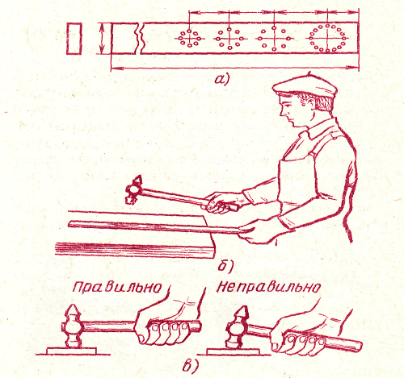

Приложение 2.
ТЕНОЛОГИЧЕСКАЯ КАРТА ПО ИЗГОТОВЛЕНИЮ
ПОДСТАВКИ ДЛЯ ПАЯЛЬНИКА

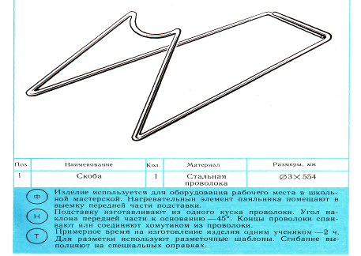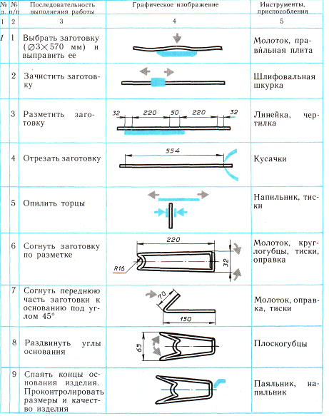
Приложение 3.

ЛАБОРАТОРНЫЙ ОПЫТ:
«Определение диаметра сверла у различных его видов»

Цель: научиться определять диаметр сверла.
Оборудование и инструменты: сверла разных видов и диаметров, шаблоны просверленных отверстий.
Ход работы:
- Внимательно рассмотреть виды сверл.
- Определить, отверстие какого диаметра получится сверлением каждого вида.
- На хвостовике сверла выбиты цифры и буквы; верхнее число обозначает диаметр сверла в миллиметрах. Если оно стерлось, аккуратно зажмите хвостовик в тисках, измерьте расстояние между губками: это и будет диаметр сверла.
- На тех сверлах, где хвостовик имеет меньший диаметр, чем тело сверла, или наоборот и выбитых цифр уже не видно, возможно определение его диаметра путем измерения диаметра просверленного отверстия.
- Сделайте вывод о соответствии маркировки сверла с просверленным отверстиям.
Вывод запишите в своих рабочих тетрадях.
6. Назовите виды и элементы сверла.

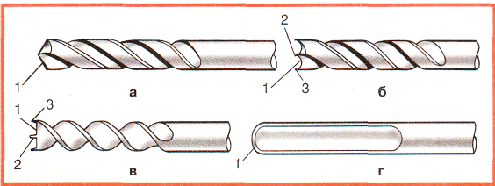

а - ____________ б-____________в-______________ г - _______________

1 - ___________________ 2 - __________________3-_________________

Приложение 4.

ЛАБОРАТОРНАЯ РАБОТА:
«Ознакомление с типовыми деталями и механизмами».
Цель: ознакомиться с назначением и конструкцией наиболее распространенных в технике типовых деталей и механизмов.
Оборудование: детали из учебных наборов (болты, винты, шпильки, гайки, шайбы, валы, оси, подшипники), ключ гаечный, отвертка, учебная таблица «Типовые детали и узлы».
Порядок выполнения работы:
Задание 1.
- Подготовить в тетради рабочую таблицу по прилагаемой форме.
№ | Название детали | Назначение | Устройства в мастерской, в которых применяется подобная деталь

- Ознакомиться у устройством деталей и определить их название (для соединения, передачи вращения и т.д.).
- Назвать механические устройства в учебной мастерской, в которых применяется данная деталь.
- Все данные, относящиеся к деталям, занести в соответствующие графы таблицы.
Задание 2.
- Подготовить в тетради рабочую таблицу.
№ | Наименование  соединения | Название деталей  соединения | Вид соединения:  Разъемное или неразъемное | Устройства в мастерской, в которых применяется подобное соединение

- Ознакомиться с устройством образцов соединения.
- Определить и указать в таблице наименования соединений.
- Определить и записать в таблице название деталей, входящих в данное соединение.
- Определить вид соединения (разъемное, неразъемное).
- Начертить в таблице условные обозначения соединений.
- Назвать механические устройства в мастерской, в которых применяется данный вид соединения.

Приложение 5.

Перечень знаний и умений учащихся 5 класса по разделу программы
« Технологии обработки конструкционных материалов
и элементы машиноведения».
Учащиеся должны:
Иметь общее представление о техническом рисунке, эскизе и чертеже, уметь читать простейшие технические рисунки и чертежи плоских и призматических деталей ; понимать содержание инструкционно-технологических карт и пользоваться ими при выполнении работ;
Иметь общее представление об изделии и детали, основных параметрах качества детали: форме и размерах каждой элементарной поверхности и их взаимном расположении; уметь осуществлять их контроль;
Знать, какие свойства материалов необходимо учитывать при их обработке;
Знать, общее устройство столярного, слесарного верстака; уметь пользоваться ими при выполнении столярных и слесарных операций;
Знать назначение, устройство и принцип действия простейшего столярного и слесарного инструмента (разметочного, ударного и режущего инструмента) и приспособлений для пиления (стусла), гибки, правки и клепки; уметь пользоваться им при выполнении соответствующих операций;
Знать и уметь рационально организовывать рабочее место и соблюдать правила безопасности труда и личной гигиены при выполнении всех указанных работ;
Владеть элементарными умениями выполнять основные операции по обработке древесины и металла ручными налаженными инструментами, изготавливать простейшие изделия из древесины и металла по инструкционно-технологическим картам;
Осуществлять контроль качества изготавливаемых изделий;
Владеть простейшими способами технологии художественной отделки древесины (шлифовка, выжигание, отделка поверхностей материалов красками и лаками) и тонколистового металла (фольги) давлением по готовым рисункам;
Иметь представление о путях предупреждения негативных последствий трудовой деятельности человека на окружающую среду и здоровья человека;
Знать источники и носители информации, способы получения, хранения и поиска информации, уметь находить необходимую информацию;
Иметь общее представление о наиболее массовых профессиях и специальностях, связанных с технологией обработки конструкционных материалов.

Приложение 6.

ТЕСТ. Древесина – природный конструкционный материал.
Пиломатериалы и древесные материалы.
- Как называется тонкий слой клеток, расположенный между корой и древесиной?
А- камбий;
Б- кора;
В- заболонь;
Г- ядро.
2. Какой слой древесины проводит соки, питающие дерево?
А- пробковый;
Б- лубяной;
В- сердцевина;
Г- сердцевинные лучи.
3. Каким способом выполняется тангенциальный разрез ствола дерева?
А- поперек оси ствола;
Б- вдоль оси ствола, через сердцевину;
В- параллельно сердцевине с удалением на некоторое расстояние.
4. Какая из пород древесины не является хвойной?
А- сосна;
Б- кедр;
В- пихта;
Г- ольха
5. Какая из пород древесины имеет белый с красноватым оттенком цвет и слабо
выраженную текстуру? Она твердая и вязкая, но быстро загнивает.
А- береза;
Б- дуб;
В- осина;
Г- лиственница.
6. Какой из видов пиломатериалов называется брус?
А- пиломатериал толщиной до 100мм и шириной более двойной толщины;
Б- пиломатериал толщиной и шириной более 100мм;
В- боковые части бревна, оставшиеся после его распиловки.
7. Что такое торец?
А- широкая плоскость материала;
Б- поперечная плоскость пиломатериала;
В- линия, образованная пересечением плоскостей.
8. Что такое шпон?
А- прессованные листы из пропаренной и измельченной до мельчайших волокон
древесины;
Б- листы, полученные путем прессования опилок, стружки и древесной пыли;
В- тонкий слой древесины, полученный путем строгания или лущения.
9. Для чего применяется лущильный станок?
А- для получения ДВП;
Б- для получения фанеры;
В- для получения пиломатериала;
Г- для получения шпона.
10. Что такое фанера?
А- пиломатериал толщиной менее 100мм и шириной менее двойной длины;
Б- пиломатериал, состоящий из трех и более слоев лущенного шпона;
В- пиломатериал, полученный при продольном распиливании бревна пополам.

Приложение 7.

Образцы кроссвордов для оценивания теоретических знаний.

КРОССВОРД по теме «Разметка тонколистового металла и проволоки».

- Инструмент для обозначения рисок и центров отверстий.
- Углубления от кернера, которые получаются в металле.
- Металл для разметки будущей детали.
- Инструмент, которым наносят удары по кернеру.
- Инструмент, которым измеряют и откладывают размеры.
- Инструмент для проведения риск.
- Инструмент для контроля прямого угла.
- Название линии, проведенной чертилкой.

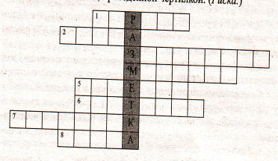

КРОССВОРД по теме « Устройство сверлильного станка».

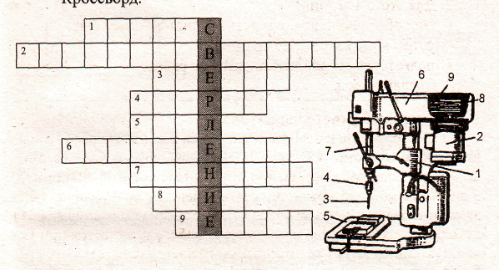

Приложение 8.

Результаты теоретических знаний учащихся (по В.П.Беспалько) при изучении раздела программы «Технология ведения дома».

Тест состоял из 10 вопросов. Тестирование проводилось в 6-х классах МОУ СОШ №2 г. Невельска. В 6 – б 13 учащихся; 6- в 15 учащихся; 6 – г 10 учащихся. Итоги тестирования показали следующий уровень теоретических знаний учащихся в процентном выражении.

Приложение 9.

Критерии оценки результатов изучении темы «Нарезание резьбы»

балл | Правильность приемов  и способов работы | Организация труда и рабочего места, техника безопасности | Качество работы
5 | Безошибочное, уверенное и вполне самостоятельное выполнение приема нарезания резьбы | Правильная и качественная организация труда и рабочего места перед работой, во время работы и после ее окончания. Соблюдение правил техники безопасности. | Полное соответствие нарезанной наружной резьбы техническим требованиям: правильная, без заеданий и качки свинчиваемости резьбовой пары.
4 | Правильное и самостоятельное выполнение приема нарезания резьбы при наличии несущественных недочетов: чересчур обильная смазка, неравномерное запиливание заборной фаски на конце стержня. | Соблюдение правил организации труда, рабочего места, техники безопасности при наличии единичных нарушений: неподготовлены контрольно-измерительные инструменты, неправильное расположение их на верстаке, загрязнение верстака смазкой. | Соответствие нарезаемой резьбы техническим требованиям: отсутствие срыва ниток, задиров, свинчивание гайки свободное, незначительное отступление от требований чертежа в длине нарезаемой резьбы.
3 | Выполнение приема нарезания резьбы с нарушением не приводящим к браку, частое обращение за помощью учителя. | Недочеты в организации труда и рабочего места, исправляемые после указаний учителя. | Незначительные отклонения от технических требований: следы задиров на отдельных участков резьбы, легкая качка при свинчивании гайки, отступление от требований чертежа в длине нарезаемой резьбы.
2 | Грубые ошибки в приеме нарезания резьбы: нарезание резьбы без смазки, нарезание резьбы без среза стружки обратным ходом инструмента и т.п. | Существенные недочеты в организации труда и рабочего места, нарушение правил безопасности. | Брак в работе: значительные задиры, срыв ниток, при свинчивании гайки значительная качка или заедание и т.п.

Приложение 10.
Результаты итоговой практической работы по формированию знаний, умений и навыков за учебный год учащихся 5-а класса МОУ СОШ № 2 г. Невельска.

Показатели качества умений и навыков работы на уроках технологии
- правильность приемов работы;
- рациональность организации труда и рабочего места;
- соблюдение технологических требований и других качественных показателей при выполнении практического задания;
- соблюдение правил безопасности труда;
- степень самостоятельности.
Критерии  Ф.и.уч-ся. | 1 | 2 | 3 | 4 | 5 | Итоговая оценка
Агнищенко Никита | Правильно | Рацио-  нально | Соблюден. | Без нарушений | Высокая | 5
Бердюгин Илья | Правильно | Рацио-  нально | Соблюден | Без нарушений | Высокая | 5
Борисов Алексей | Правильно | Рацио-  нально | Соблюден | Без нарушений | Высокая | 5
Виллисов Георгий | Не значит.  Нарушен. | Рацио-  нально | Не значит.  Отклонен | Без нарушений | Частя пом.  Учителя. | 4
Галаев Павел | Правильно | Рацио-  нально | Соблюден | Без нарушений | Высокая | 5
Кулаков Дмитрий | Правильно | Рацио-  нально | Не значит.  Отклонен. | Без нарушений | Помощь  учащихся | 4
Понаморенко  Владислав | Правильно | Рацио-  нально | Соблюден | Без нарушений | Высокая | 5
Сапунов Антон | Правильно | Рацио-  нально | Соблюден | Без нарушений | Высокая | 5
Севастьянов Максим | Правильно | Рацио-  нально | Соблюден | Без нарушений | Высокая | 5
Третьяк Герман | Правильно | Рацио-  нально | Соблюден | Без нарушений | Высокая | 5
Шильников Александр | Не значит.  Нарушен. | Рацио-  нально | Не значит.  Отклонен. | Без нарушений | Робость в  работе | 4
Ходыкин Алексей | Не значит.  Нарушен. | Не рацио-  нально | Значит.  Отклонен. | Без нарушений | Поспешность  В работе | 3

Приложение 11.
Творческие работы учащихся 5-6-7 классов
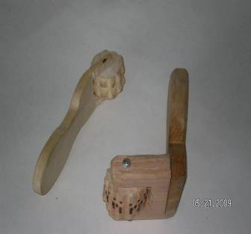
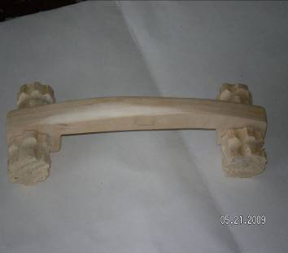
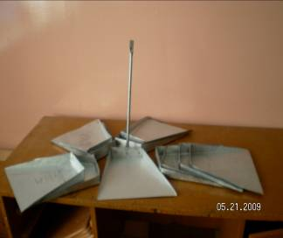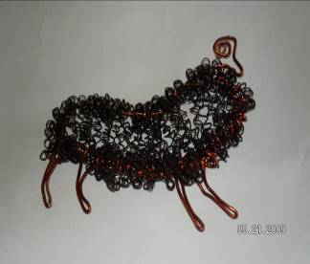

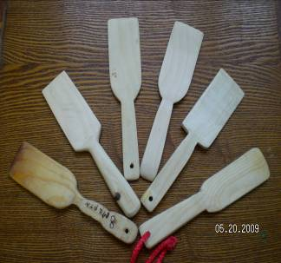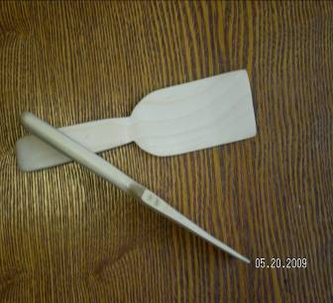
Практическая деятельность учащихся 5-6-7 классов

